Что нужно сделать:

Создайте экран профиля пользователя, к элементам которого применены стили и который имеет следующий вид:

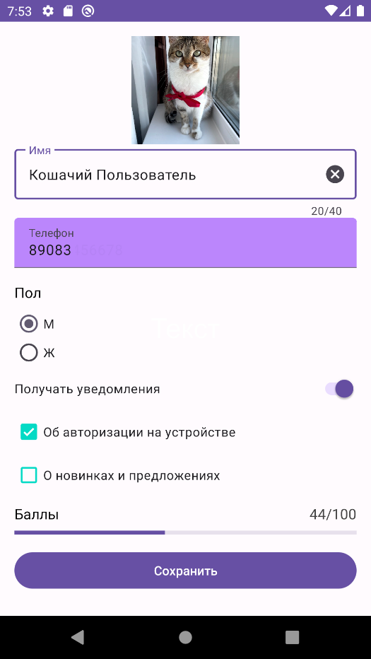

Экран состоит из следующих компонентов:

1. **Фото пользователя.** Квадратное изображение размером 120 × 120 dp. Добавьте подходящее изображение.
2. **Имя.** Поле для ввода текста. Текстовая клавиатура, ограничение на ввод — не более 40 символов. Доступна опция удаления текста.
3. **Телефон.** Поле для ввода текста. Тип ввода — номер телефона. Применён стиль FilledBox, цвет фона — фиолетовый (#BB86FC).
4. **Заголовок «Пол».** Стиль: размер текста — 16 sp, цвет текста — чёрный (#000000).
5. RadioGroup с заголовком для выбора пола.
6. Switch для включения/отключения уведомлений.
7. Два checkbox для выбора уведомлений, которые пользователь хочет получать. Стиль: цвет — бирюзовый (#03DAC5).
8. **Заголовок «Баллы».** Стиль: размер текста — 16 sp, цвет текста — чёрный (#000000).
9. Линейный прогресс отображает количество баллов пользователя от 0 до 100.
10. **Текстовая информация о количестве баллов.** Стиль: размер текста — 16 sp, цвет текста — серый (#444444).
11. Кнопка сохранения.

**Требования к стилям**

* Стили текстов применяются через textAppearance.
* Похожие стили наследуются друг от друга (заголовки и количество баллов).

**Логика работы Switch — переключателя уведомлений**

Если Switch выключен, список получаемых уведомлений блокируется. Иначе пользователь может выбирать из множественного списка.

**Логика работы линейного прогресса**

Установите значение прогресса и текстового поля, описывающее прогресс случайным образом.

**Логика работы кнопки «Сохранить»**

Кнопка активна, если выполняются все следующие условия:

1. значение в поле «Имя» введено корректно, то есть поле не пустое и количество символов не превышает 40;
2. значение в поле «Телефон» введено корректно, то есть поле не пустое;
3. выбран пол;
4. если активен переключатель, должен быть выбран хотя бы один вид уведомлений.

При нажатии на активную кнопку «Сохранить» показывается уведомление о том, что информация сохранена.

Для показа уведомления о сохранении можно использовать Snackbar или Toast.

Если нарушено хотя бы одно из условий a–d, кнопка «Сохранить» **неактивна**.